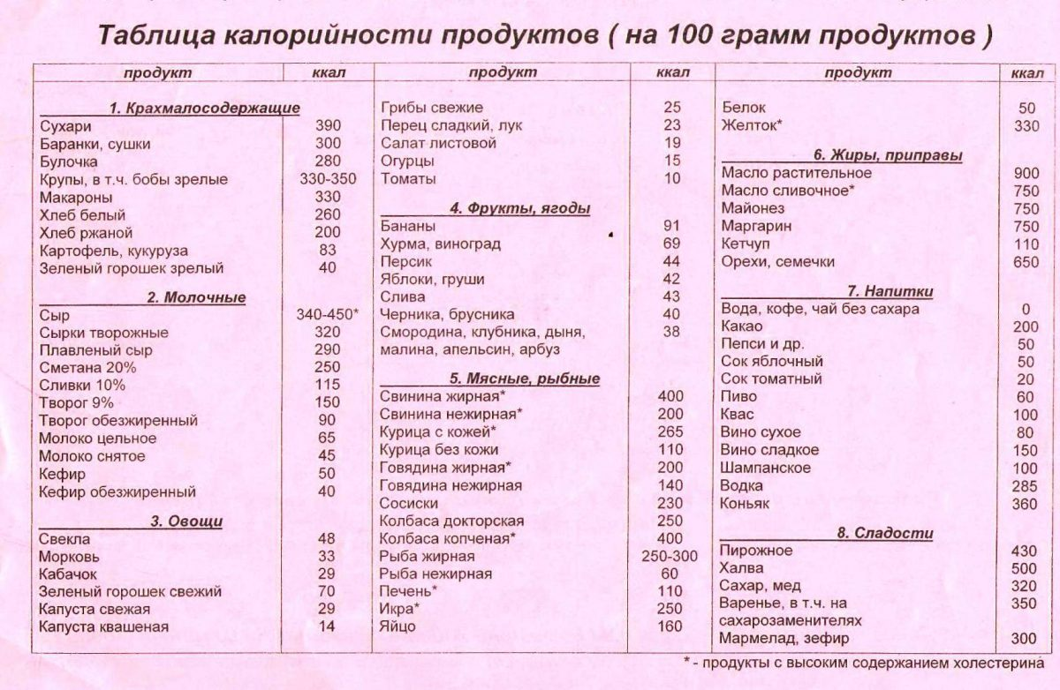
Формула расчета калорийности продуктов:

Завтрак:
- Творог 9% 100г содержит 150кКал (из таблицы калорий)
- Сколько калорий в 20 г сметаны 9%? Из таблицы калорийности видно, что 100 г сметаны 9% содержит 250 кКал.
Расчеты будут следующими:
100 г — 250 кКал , следовательно 250:100=2,50 кКал составляет 1г.
20*2,50=50 кКал
Таким образом, 20 г сметаны 9% содержит 50 кКал.
- Свежие ягоды содержат в 100г – 40кКал, следовательно, 50г-20кКал.
- Сахар 100г-320 кКал, понадобится 5г , следовательно 320:100*5=16кКал
- Какао с молоком 1 стакан- 364кКал (написано на упаковке)

Итого на завтрак приходится 150+50+20+16+364=600кКал

Меню дня:
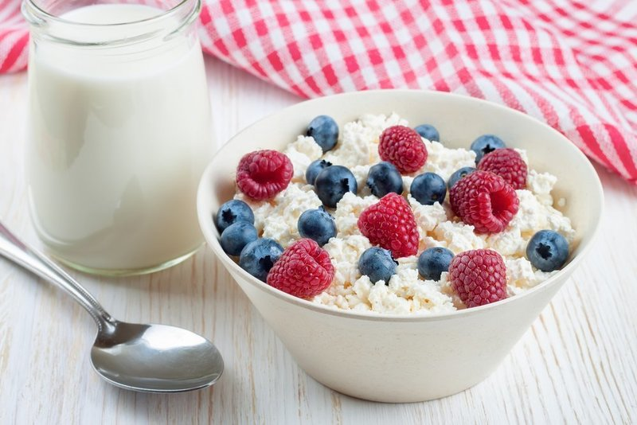
Завтрак: 1 порция 600 кКал
- 100 г творога 9%
- 20г сметаны 20%
- 5 г сахар
- 50г любые ягоды или фрукты
- 1 ст. какао с молоком

Обед: 5 порций по 1100 кКал
1 блюдо:
Для борща понадобится:
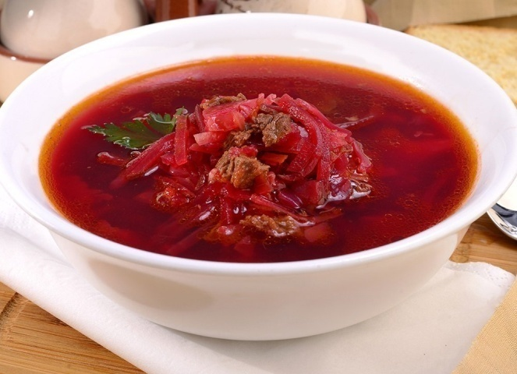
говядина — 400-500 г (можно с косточкой),
свекла — 1 шт. большая (или 2 мелкие),
капуста — 300 г,
картофель — 3-4 штуки,
морковь — 1-2 штуки,
репчатый лук — 1 шт.,
томатная паста — 2 ст. ложки без верха,
чеснок и зелень по вкусу,
лавровый лист — 1-2 шт.,
растительное масло — 2-3 ст. ложки,
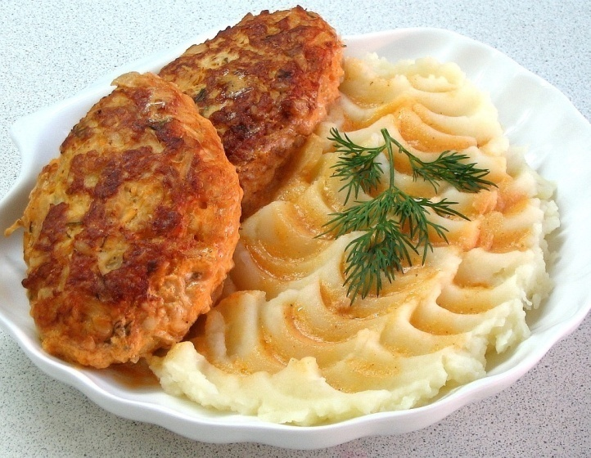
соль, перец горошком.
2 блюдо:
Пюре с котлетой:
Для пюре:
Картофель 1.2 кг
Молоко 200 мл
Соль
Куриное яйцо
Небольшой кусочек сливочного масла
Для котлет:
800 г свинины, крупная луковица,
2 зубчика чеснока, соль и специи, куриное яйцо, панировочные сухари (можно не использовать), масло для жарки
3 блюдо:
Черный чай с лимоном или зеленый чай
Полдник: «Фруктовый салат» - 207,5кКал
Ингредиенты

- 50г - яблоко -21кКал
- 50г- персик -22кКалл
- 50г- апельсин -19кКал
- 50г - банан -45,5кКал
- 100г – кефир -50кКал
Сок яблочный 100г-50кКал

Ужин: «Зайчик»: 4порции по 572,6кКал

- 2шт. вареные картофелины-166кКал
- 100г консервированного зеленого горошка-70кКал
- 2шт. маринованных огурчиков-30кКал
- 200г вареного окорока -210кКал
- 4ст.л. майонеза – 540кКал
- 4 крутых яйца – 640кКал
- 1 стручок фасоли-24кКал
- 2 веточки петрушки-76 кКал
- горошины душистого перца,соль, перец по вкусу-0кКал

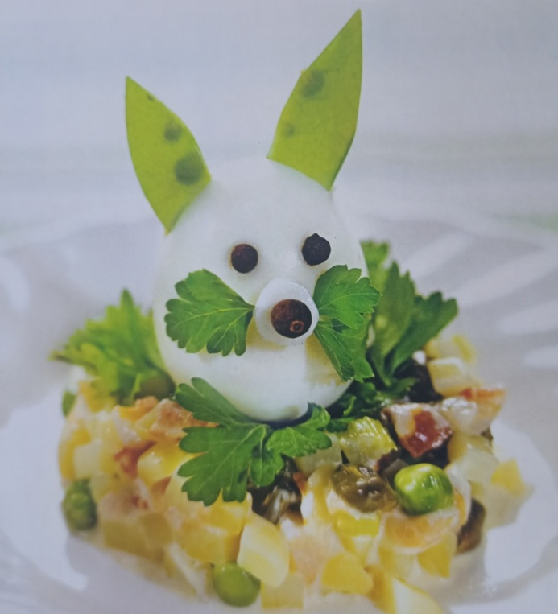
1стакан чая 121 ккал

Приятного аппетита!

